互联网AI+健康教育联播云平台社区建设案例

泰安市泰山区疾病预防控制中心
一、案例基本概况
（一）落地主体
泰安市泰山区岱庙街道花园社区、上高街道华郡社区两大示范社区，同步配套街道社区卫生服务中心、党群服务中心、新时代文明实践站全域终端，是泰安市首批“互联网AI+健康教育联播”社区标准化试点。
（二）覆盖人群
花园社区常住居民1.26万人，60岁以上老年群体 3200余人，高血压、糖尿病慢病患者 1860人；华郡社区常住人口1.51万，辖区配套幼儿园、中小学3所，青少年、孕产妇、上班族群体集中，两大社区覆盖全年龄段居民，具备城市社区典型样本特征。
（三）建设背景
政策硬性要求：《全民健康素养提升三年行动（2024-2027）》、健康城市评审标准明确要求社区、医疗机构常态化开展全媒体健康科普，完善可视化宣传阵地、留存量化宣传数据；
数字化解决方案：依托市级AI+健康教育联播云平台，搭建云端视频资源总库 + 社区分级管控终端，在社区卫生服务站留观室、输液大厅、党群服务大厅、小区文化长廊、校园餐厅布设智能播放终端，打通健康科普 “最后一公里”，实现 24 小时不间断沉浸式健康宣教。
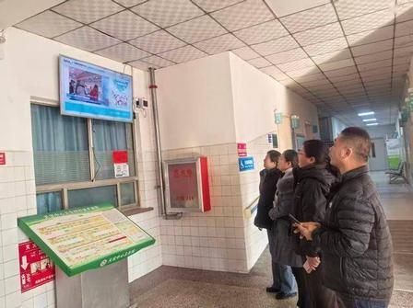
社区终端实景
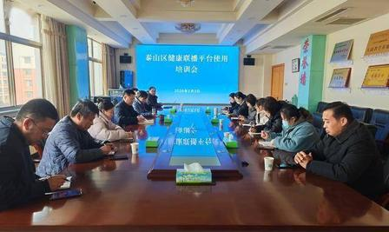
平台操作培训现场

二、平台社区整体建设架构
（一）云端资源总库（市级统筹、社区共享）
市级统一搭建标准化健康科普云端数据库，分类存储12 大类 6900 余条权威视频，覆盖：健康素养 66 条、慢病防控、中医养生、青少年近视防控、三减三健、传染病、急救、控烟、孕产妇保健、老年康养、心理健康、无偿献血。
社区可自主上传本土特色内容（社区义诊通知、季节性防病提示、本地慢病宣教短片），资源实行市—区—街道三级审核，杜绝伪健康、不实养生内容传播，每月自动更新健康纪念日专题素材。
（二）四级分级管控体系（泰安市—泰山区—街道—社区）
市级后台：全域统筹应急插播、全局数据统计、统一资源下发；
泰山区区级端口：定制城区专属科普、监管辖区所有社区终端在线状态；
街道管理端：批量管控下辖全部社区点位，统一发布街道健康工作通知；
社区管理员端口：自主设置轮播顺序、点播专区、本地公告滚动字幕，无需 U 盘，互联网一键下发更新。
（三）社区多场景终端点位布局（两大示范社区合计 62 个点位）
社区卫生服务站（28 台）：输液室、留观区、候诊走廊、慢病随访室，居民就医全程循环播放科普；
党群 / 新时代文明实践站（16 台）：办事大厅、老年活动区、社区学堂，办事群众、老年居民常态化观看；
小区公共区域（12 台）：文化长廊、物业大厅、日间照料中心；
校园配套点位（6 台）：社区中小学、幼儿园餐厅、楼道大屏，覆盖青少年群体。
硬件仅采用普通电视 + 轻量化播放盒 + 语音遥控器，无需更换大屏，利用社区现有显示设备改造，单点位改造成本低、安装 1 小时即可完成，断网仍可本地离线循环播放。
（四）两大核心便民功能落地社区
- AI+语音智能健康问答（适配老年群体）
居民手持语音遥控器直接口述健康问题（高血压吃药、儿童近视、骨关节养护、控盐方法等），电视同步图文 + 语音播报答案，7×24 小时免费咨询，解决社区缺少专职健康咨询师的短板。
- 大数据自动台账（彻底替代手工登记）
云端自动统计每台终端每日播放时长、视频播放频次、热门科普分类、AI 问答次数，按月自动生成《社区健康教育活动统计表》，一键导出 Excel，直接用于基本公卫考核、健康城市暗访备查，无需网格员手写纸质台账。
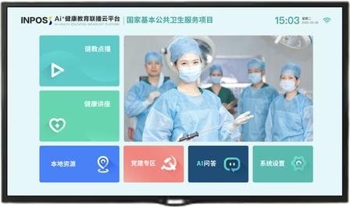
社区终端操作首页
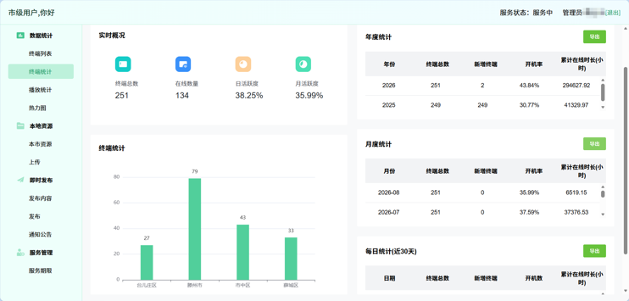
后台数据统计大屏

三、社区落地实施流程
（一）筹备部署
街道、社区联合区疾控开展点位摸排，梳理辖区电视、显示屏资源，确定 62 个布设点位；技术团队上门安装播放盒、调试网络、绑定社区分级管理账号；开展社区网格员、社区医生专项实操培训，发放图文操作手册，一对一演示远程更新、AI 问答、数据导出操作。
（二）试运行优化
后台默认设置基础科普轮播方案，每日 8:00—21:00 自动循环播放；社区管理员结合辖区人群特点定制分区内容：老年区域优先推送慢病、中医养生，校园点位推送近视防控、膳食科普；开通紧急插播功能，季节性流感、诺如病毒、心脑血管防病提示即时下发至所有社区终端。
（三）常态化运维
月度资源更新：平台每月自动推送当月健康主题视频（全国爱眼日、高血压日、糖尿病日等）；远程运维保障：技术服务群 7×12 小时在线，终端离线、播放故障远程排查，无需上门；月度数据复盘：街道卫健专员调取社区播放数据，对比各点位播放时长，优化薄弱点位宣传时段；多部门联动宣传：社区联合社区医院、妇联老年学堂，结合大屏科普开展线下小型互动义诊，线上线下联动提升参与度。
四、工作成效
（一）居民健康素养显著提升（核心民生成果）
试点运行 6 个月监测数据：两大社区居民控盐 5 克、控油 25 克知晓率从 22.5% 提升至 48.3%，吸烟诱发心脑血管疾病认知率提升 27.1 个百分点；
慢病患者规范管理意识增强，辖区高血压、糖尿病人群定期随访主动参与率提升 31%；
AI 语音问答月均服务居民 1200 余人次，老年人不用跑医院就能获取专业健康指导，有效减少盲目购药、轻信养生谣言现象。
（二）基层社区人员减负 80% 以上
彻底取消纸质《健康教育活动登记表》《音像播放台账》，系统自动生成月度、年度报表，网格员每月节约台账整理时间 12 小时以上；
无需人工携带 U 盘往返更新内容，云端一键下发，单个社区每月节约往返更新工时 8 小时；
迎接公卫考核、健康乡镇暗访时，直接导出全周期播放数据、活动记录，资料完整可溯源，不再临时补材料。
（三）科普覆盖人群实现全域扩容
传统线下讲座单月覆盖居民不足 400 人次；联播平台月累计播放总时长超 1860 小时，月触达居民 3.7 万人次，覆盖老人、儿童、上班族、孕产妇全人群；
打破时间限制，早 8 点至晚 9 点持续宣传，上班族办事、老人活动、学生就餐均可被动接收健康知识，科普渗透率大幅提升。
（四）考核、迎检工作全面达标
完全匹配《基本公共卫生服务规范》健康教育全部考核指标：宣传栏常态化更新、音像资料播放、活动痕迹留存、多形式宣教全部达标；
健康城市现场暗访可现场调取终端播放记录、数据报表，实现宣传工作可视化、量化、闭环化，暗访评分全部满分通过。
（五）城乡科普均衡化发展示范
以城市社区试点为样板，后续复制推广至农村社区、村居，解决农村健康资源匮乏、宣传阵地薄弱问题，缩小城乡居民健康素养差距。
五、实践中解决的基层突出痛点
- 痛点1：专职健教人员不足，宣传力量薄弱
平台 24 小时自动循环科普，AI 智能问答替代人工咨询，弥补社区缺少健康教育专职人员短板；
- 痛点2：内容更新繁琐、时效性差
云端统一更新、即时插播，传染病、突发健康提示当天直达所有终端，告别 U 盘人工上门；
- 痛点3：台账繁琐，考核压力大
全流程数据自动留存、一键导出，量化数据直观展示宣传成效，迎检无需手工补录；
- 痛点4：老年群体获取健康知识渠道少
语音 AI 简易操作，大字大屏视频，适配老年人使用习惯，家门口随时看、随时问；
- 痛点5：科普资源单一、本土内容缺失
云端海量素材 + 社区自主上传本地宣传短片，兼顾通用科普与社区个性化宣传需求。
六、经验总结
低成本改造模式：复用社区现有电视、显示屏，仅加装简易播放硬件，财政投入少、落地速度快，适合全市所有社区批量推广；
分级灵活管理：市、区、街道、社区四级权限分离，上级统一管控、基层自主定制，兼顾规范统一与属地特色；
AI赋能普惠群众： 语音交互降低使用门槛，重点服务老年、农村等数字弱势群体，真正让健康科普走进寻常百姓家；
数据化闭环管理：宣传、记录、统计、考核一体化，把健康宣教从 “软性工作” 变为可量化、可督查、可评估的硬性民生任务；
全域场景延伸：不只局限于医疗机构，覆盖党群、校园、小区、养老场所，构建全域健康科普传播网络。

